Vincent Van Gogh ( 1 853 – 1 890 ) est un peintre hollandais qui a vécu longtemps en France, particulièrement dans le sud de la France.
Rédaction : La chambre de Vincent Van Gogh ( à faire au passé composé )
Ecris une dizaine de phrases pour raconter ce qui s’est passé entre ces deux images. Ton texte doit être rédigé au passé composé.

AVANT
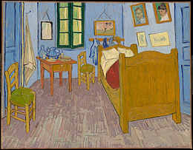 La chambre de Van Gogh à Arles, 1 888

APRèS :
